Урок-обобщение: «Типы спряжения глаголов.
1 и 2 спряжение»
8 класс

Цель: обобщить знание о спряжении глагола; умение отличать глаголы I и II спряжения.

Задачи:

Обучающие: закрепить знания о спряжении глаголов, учить отличать глаголы 1 и 2 спряжения.
Развивающие: развивать внимание, наблюдательность, умение анализировать полученную информацию, делать выводы, обобщать материал, развивать устную и письменную речь учащихся.
Коррекционная: корригировать слуховое и зрительное восприятие, мыслительные операции (анализ, синтез), внимание, память; обогащать и пополнять словарный запас учащихся посредством словарной работы.
Воспитывающие: воспитывать коммуникативную культуру, уважение к окружающим, взаимопомощь.
План урока
- Огрмомент
- Целеполагание
- Словарная работа
- Самостоятельная работа
- Работа в группах
- Физминутка
- Работа в парах
- Составление карточек-схем (спряжение глагола)
- Устная работа
- Тестирование на компьютере
- Итог урока

Оборудование и материалы:

для учителя: мультимидийная доска, персональные компьютеры.
для учащихся: карточки с заданиями для работы в группах, карточки-схемы для работы в парах

Ход урока.

Ι. Организационный момент. Эмоциональный настрой.

-Сегодня у нас гости, а гости это всегда радость и хорошее настроение. Мне хочется, чтобы вас не покидало радостное и творческое состояние в течение всего урока.
-Поприветствуйте гостей улыбкой, пожелайте мысленно себе удачи и тихонечко садитесь за парты.
Учитель: - Открыли тетради, записали число, тему сегодняшнего урока «Спряжение глаголов».

(Звучит запись «Капель. Шум ручья», «Пение птиц»)

- Ребята, вы слышите? Что это?
( Дети прослушивают запись. Отвечают на вопросы.)

-Правильно, капель. Это наступает весна.

(Учитель читает отрывок из стихотворения И.С.Никитина)

-Полюбуйся: весна наступает.
Журавли караваном летят,
В ярком золоте день утопает,
И ручьи по оврагам шумят.

- Так показывает свою любовь к весне И.С.Никитин.
- Ребята, а вам нравится весна? Чем она вас привлекает? Что происходит весной?
(Ответы учащихся. Весной тает снег, прилетают птицы, вьют гнёзда, наполняют лес живыми звуками, бегут ручьи, появляются цветы, трава, распускаются листья на деревьях)
- Природа просыпается, оживает, ведь весна – это жизнь, движение, действие. А какая часть речи передаёт действие? (глагол)
- И мы сегодня с вами будем продолжать говорить о глаголе, а точнее о спряжениях глагола.
Итак, вперёд!
ΙΙ. Повторение.
- Словарная работа. (слайд 3)
Работа проводится в виде теста (слайд 4)
1. В какой из строчек все слова с непроверяемой гласной о?
а) …втобус, в…сток, б…гаж;
б) в…кзал, г…реть, к…стёр;
в) м…роз, …ллея, ур…жай.
2. В какой из строчек все слова с непроверяемой гласной а?
а) тр…мвай, п…ртрет, м…лина;
б) к…стрюля, р…стение, кв…ртира;
в) к…пуста, к…рабль, ст…лица.
3. В какой из строчек все слова с непроверяемой гласной и?
а) д…ректор, ул…ца, сев…р;
б) п…нал, б…лет, уч…ник;
в) уж…н, р…сунок, ж…лище.

Проверка выполнения словарного теста (слайд 5)
ПРОВЕРЯЕМ
- б) вокзал, гореть, костер;
- б) кастрюля, растение, квартира;
- в) ужин, рисунок, жилище.

- Упражнение-переход к теме урока. (слайд 6)

-Нам даны пословицы, прочитаем их.
(Дети по очереди читают пословицы)

С книгой жить – век не тужить.
Не пером пишут, а умом.
Если грамота дается, то на ней далеко уедешь.
Как потрудимся, так и поедим.
Одна книга тысячи людей учит.
Кто хочет много знать, тому надо мало спать.
Не говори, чему учился, а говори, что узнал.

- Все ли пословицы на тему «Образование и наука»?

(Лишняя - Как потрудимся, так и поедим).

- На какую тему эта пословица?

(Тема - ТРУД).

-Но без труда мы тоже не осилим все науки. Есть пословица «БЕЗ МУКИ НЕТ И НАУКИ».
-Объясните, как вы понимаете эту пословицу? (Ответы детей)

Работа в тетрадях (самостоятельная работа)
- А теперь выпишите из этих пословиц все имеющиеся в них глаголы:
(Дети выполняют задание)
- Среди найденных глаголов подчеркните глаголы, стоящие в неопределенной форме.
- Но прежде, чем подчеркнуть, ответьте на вопрос: какие глаголы можно отнести к неопределенной форме?
(Те глаголы, которые отвечают на вопрос: Что делать? Что сделать?)

Один ребенок работает у доски.

ЖИТЬ, ТУЖИТЬ, ЗНАТЬ, СПАТЬ.

УЧИТЕЛЬ:

-Молодцы!

III. Работа над новым материалом. (слайд 7)
Учитель:
- А теперь мы с вами должны вспомнить правило, что такое спряжение?

- Проведем маленький тест: выберите правильное утверждение.
(Ребенок выходит к доске, произносит правило, с которым знакомились на прошлом уроке, и выбирает правильный, по его мнению, ответ.)

- Итак, спряжение глаголов – это изменение глаголов по лицам и числам.

(Попросить нескольких учащихся повторить правило)

-А вспомнили мы с вами это правило для того, чтобы перейти к следующему заданию.

- Работа в группах (карточки)

Учитель: - Сейчас мы будем работать в группах. В каждой группе я назначу ответственного человека, который после выполнения задания проверит всю вашу выполненную работу.
-У вас на столах лежат карточки с заданием. Первая группа будет спрягать глагол неопред. ф. ЖИТЬ, а вторая группа будет спрягать глагол неопред. ф. СПАТЬ. В каждом слове нужно выделить окончания. Прежде чем приступить к работе, обсудите между собой, как вы будите выполнять данное вам задание, умейте прислушиваться к мнению своих товарищей, не ссорьтесь. А когда выполните задание, ответственный ученик проведет проверку и оповестит о готовности группы. Затем зачитываются слова и называются выделенные окончания.

ЖИТЬ (слайд 9) СПАТЬ (слайд 10)
я живу
мы живём я сплю
мы спим
ты живёшь
вы живёте ты спишь
вы спите
они живут они спят

ПРОВЕРКА ПО СЛАЙДАМ №8 и №9

Учитель: - Какая группа справилась с заданием без затруднений?
- Молодцы!

Физминутка

- А теперь отдохнем немного! Ваши глаза устали от постоянного напряжения и они должны обязательно отдохнуть. Смотрим на экран. (слайд 10-14)

Учитель: - А теперь мы можем продолжить.
- Что вы заметили, когда спрягали данные глаголы?

(у них получились разные окончания)

(слайд 15)
- Да, действительно, окончания разные. Это связано с особенностями спряжения глаголов. Глаголы, в зависимости от окончания при спряжении делятся на две группы – глаголы I спряжения (щелчок) и глаголы II спряжения (щелчок).

- Есть способ быстрее запомнить это правило. Интересно, кто-нибудь догадается? Внимательно рассмотрите запись на экране.
- В букве «Е» одна вертикальная палочка – напоминает римскую цифру 1, а у буквы «И» - две вертикальные палочки, римская цифра 2. Так легко запомнить!

- Работа в парах (карточки- схемы)

Учитель: - А сейчас мы проведем мозговой штурм. Для этого вам надо будет по памяти составить памятку, которая вам пригодится для работы на последующих уроках. Возьмите цветные карточки и впишите окончания глаголов, которые относятся к данному спряжению. Работать будем в парах.

ПРОВЕРКА (пары по очереди читают выполненное задание)

- Самостоятельная работа. (слайд 16)

Учитель: - Следующее задание будет таким: вы должны самостоятельно, пользуясь своими карточками-схемами распределить данные слова в нужный столбик, к I или II спряжению. Приступаем к заданию.

ПРОВЕРКА ПО СЛАЙДУ №16(щелчок)

- Устная работа. (слайд 17)

Учитель: - Посмотрите на доску.
1)Подбери к каждой картинке подходящий глагол.
2) Определите спряжение.
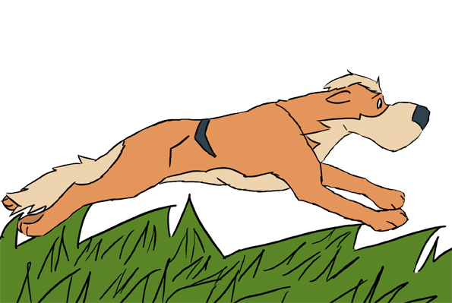

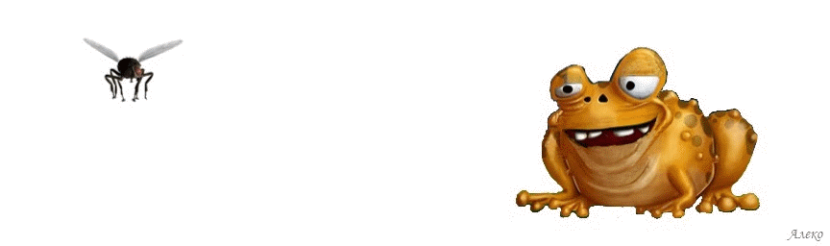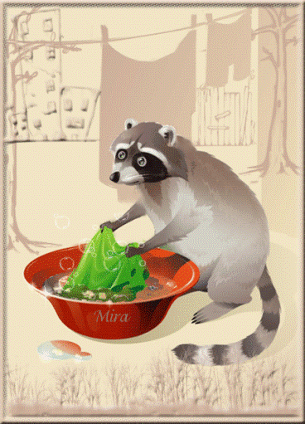

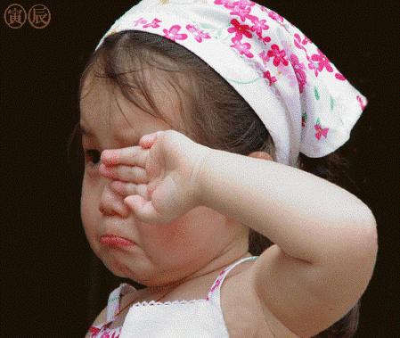

(Дети по очереди называют глагол и определяют окончание и называют спряжение).

- Работа на компьютере (тест).

Учитель: - А сейчас мы с вами поиграем . Я попрошу вас сесть за компьютеры. Играть мы будем в очень интересную игру «Джунгли зовут!». Заодно вы проверите свои знания, полученные на сегодняшнем уроке.
-Во время игры посщитайте, сколько вы раз будите съедены хищниками.

(Учащиеся рассказывают, какие ошибки допустили во время игры)

Учитель: -Молодцы, ребята! Вы доказали, что отлично усвоили тему нашего урока.

IV. Итог урока

Учитель: - Давайте подведем итог урока и ответим на три вопроса маленького теста.

(Даются вопросы теста) (слайды с 18-20 ).

Учитель: - На этом наш урок закончен, спасибо за работу!

